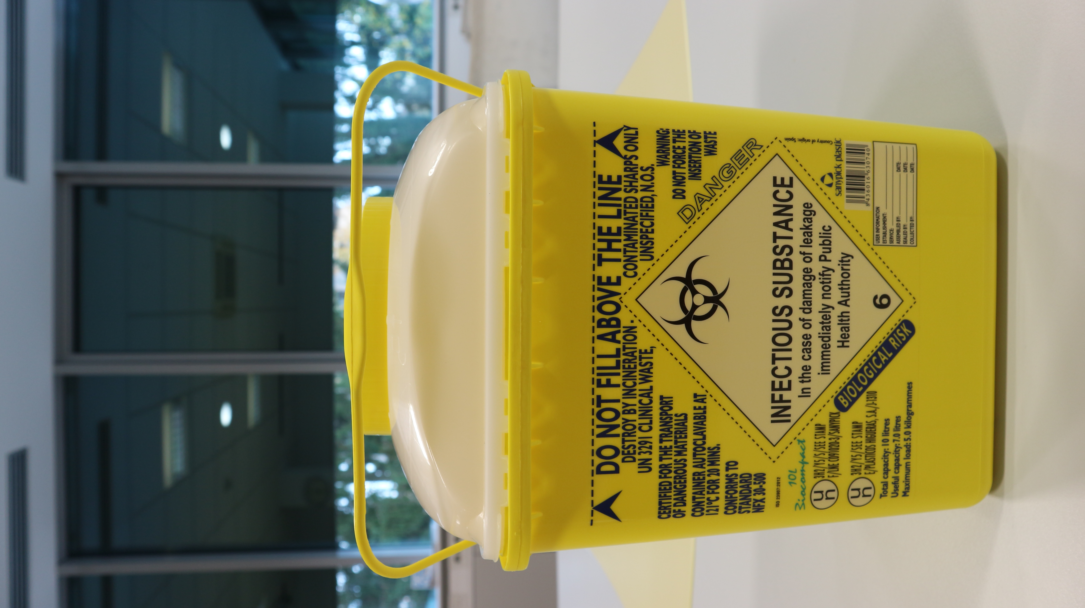
Zbiranje odpadnih injekcijskih igel
Odpadne injekcijske igle ne spadajo v posode za mešane komunalne odpadke. Za njihovo zbiranje so na Centru za ravnanje z odpadki Spodnji Stari Grad nameščene posebne posode, možno pa jih je prinesti tudi v upravno stavbo družbe Kostak na Leskovško cesto 2 a. Uporabnikom pa so na voljo tudi manjše posode za zbiranje odpadnih injekcijskih igel na domu, za kar nas pokličite na telefonsko številko 07 48 17 276 ali 07 48 17 278.
Plačila računov družbe KOSTAK z E-računom

V družbi Kostak v prizadevanjih za čistejše okolje in manjšo porabo naravnih virov stremimo k zmanjšanju količine porabljenega papirja. K temu lahko pripomorete tudi občani - s tem, da se odločite za plačevanje računov družbe KOSTAK z elektronskim oziroma e-računom. E-račun je preprosta, zanesljiva in okolju prijazna rešitev, saj je plačevanje hitrejše in enostavnejše. Prejmete ga lahko na:
• elektronski naslov ali
• v vašo spletno banko. Zaradi večje zanesljivosti priporočamo pošiljanje v spletno banko.

Za prijavo na plačevanje storitev z e-računom imate več preprostih možnosti:

• preko portala komunala.info,
• preko svoje spletne banke ali pa
• fizično izpolnite vlogo, ki jo najdete na spletni strani www.kostak.si v rubriki informacije/obrazci in obrazec posredujete družbi Kostak. Vlogo lahko pošljete po pošti na naslov Kostak d. d., Leskovška cesta 2 a, 8270 Krško ali na elektronski naslov obracun@kostak.si. Dodatne informacije so na voljo na telefonski številki 07 48 17 249.

Vsi uporabniki, ki boste vlogo za prijavo na e-račun poslali do 31. 12. 2017, boste prejeli praktično nagrado.
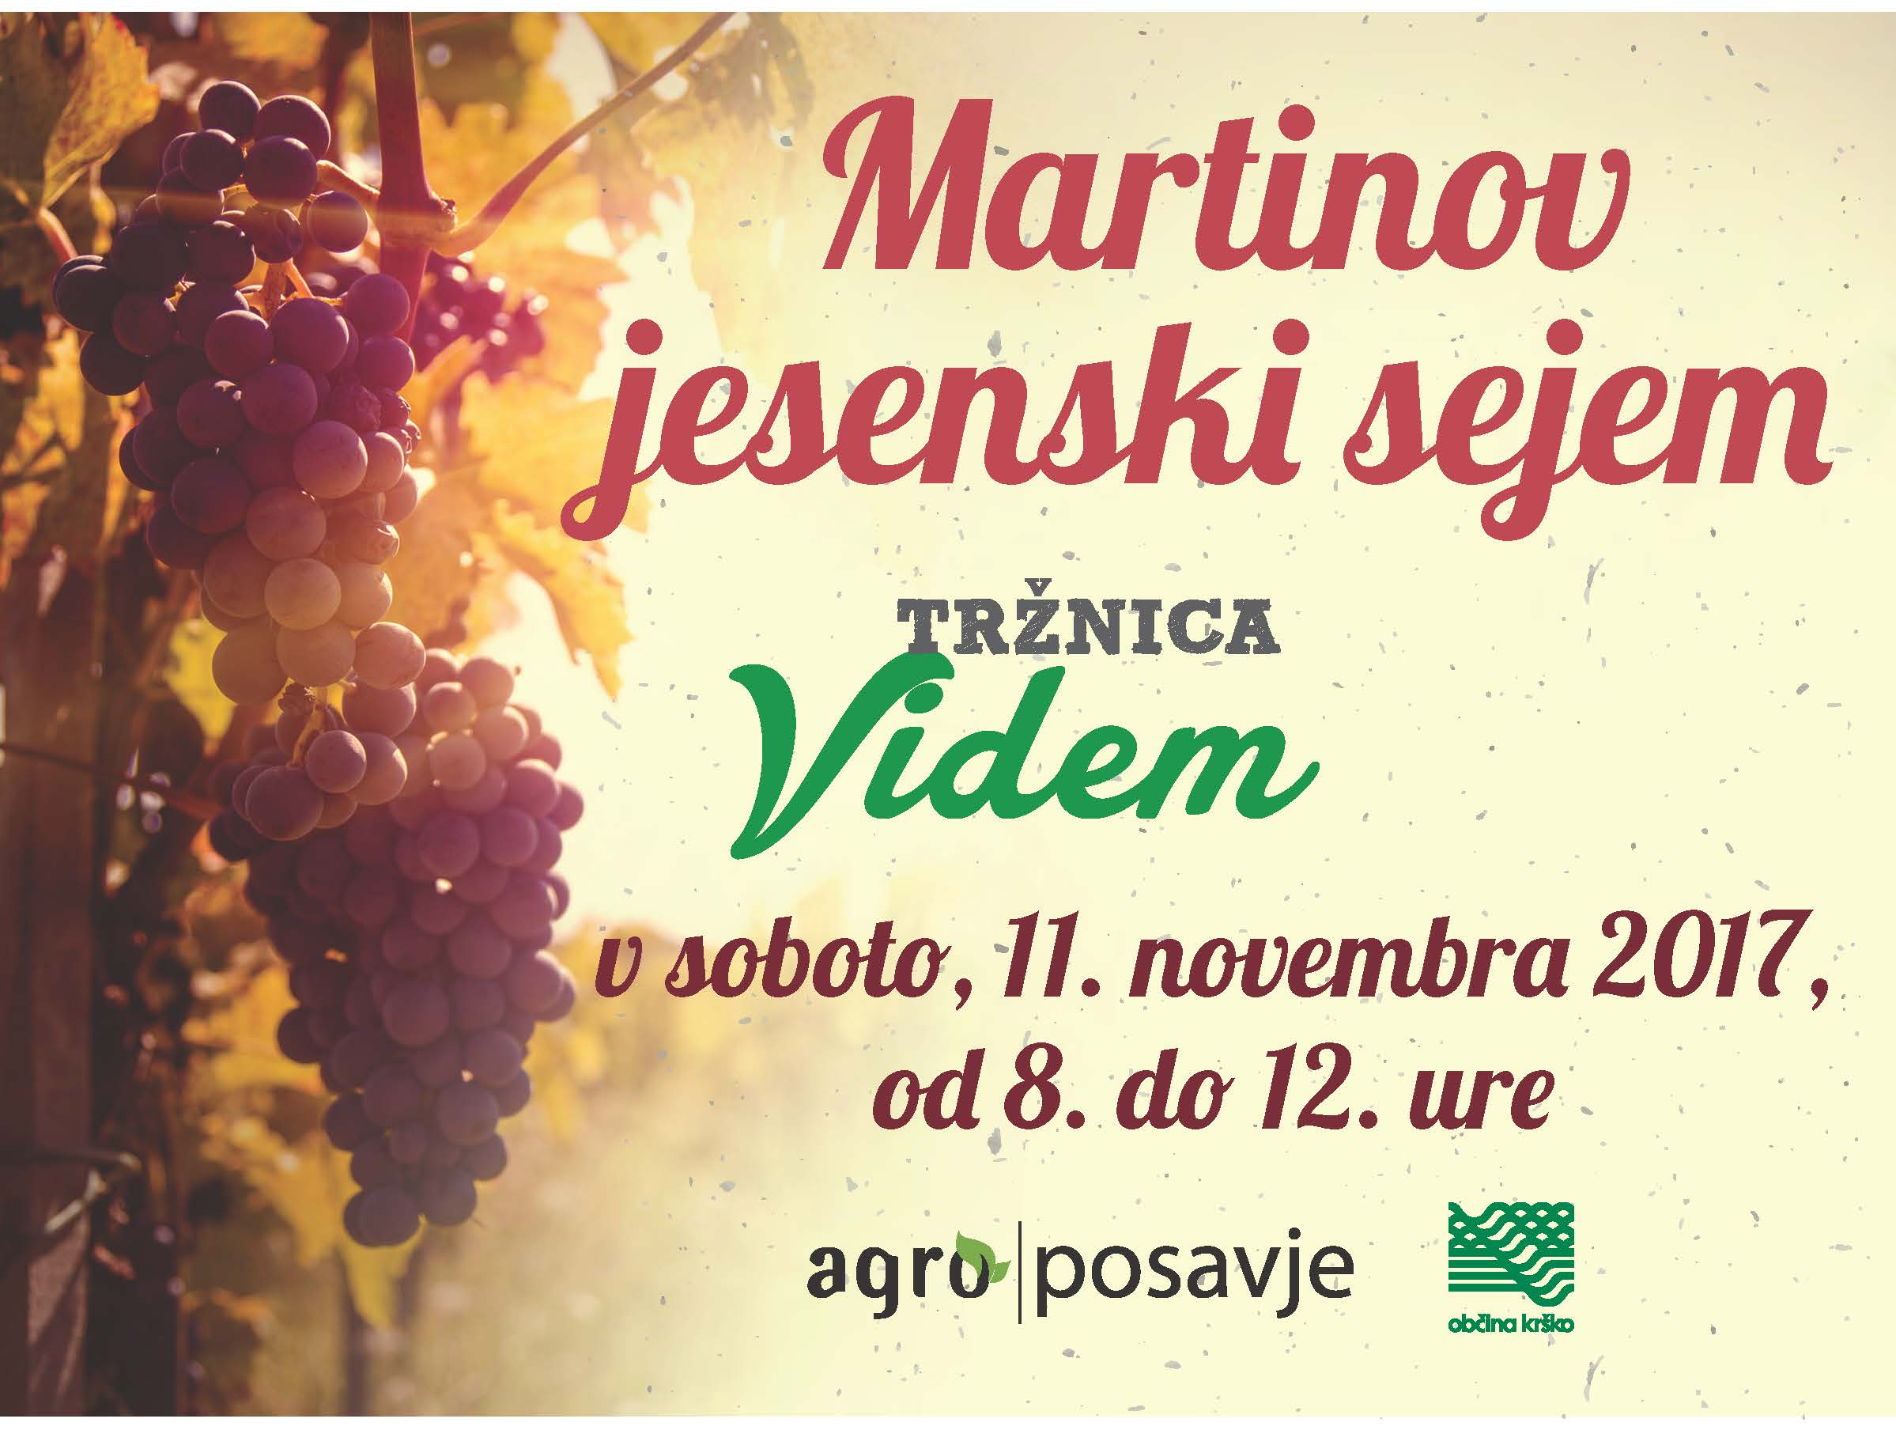
Martinov jesenski sejem
Vabimo vas na Martinov jesenski sejem na Tržnico Videm v soboto,
11. 11. 2017, od 8. do 12. ure. Predstavile se bodo kmetije, rokodelci, vinarji, zbiratelji starin, člani Društva gobarjev »Kozjansko« Kozje z razstavo gob, Folklorna skupine DKD Svoboda Senovo in Vinogradniško društvo Sremič.
Vljudno vabljeni!
Prižig lučk
V petek, 1. decembra 2017, vas vabimo na že tradicionalni Prižig lučk, ki bo v Zatonu v Krškem. Zabaval nas bo Rok Trkaj, več o programu pa v kratkem na naši spletni strani www.kostak.si in FB profilu.

